ИНФОРМАЦИЯ
о деятельности ТОС на территории Ивановского сельского поселения
во2 квартале 2024 года
по состоянию на 01.07.2024

КОЛИЧЕСТВО ТОС:

 |  |  |  | количество | Примечание
1 | Незарегистрированные |  |  | 0
2 | Устав зарегистрирован в администрации муниципального образования |  |  | 1 | копия устава  Устав ТОС «Общественный музей с. Ивановка зарегистрирован  30 марта 2022г.
3 | Устав зарегистрирован в управлении Министерства юстиции Российской Федерации по ростовской области |  |  | 0 | -
4 | Доля населения проживающего на территории ТОС |  |  | 35,44% | 567граждан
5 | Муниципальная программа развития ТОС |  |  | 0 | -
6 | Объем средств, предусмотренных на развитие ТОС |  |  | 50,0 тыс.руб. | Средства гранта победителя регионального этапа областного конкурса «Лучшее территориальное общественное самоуправление в Ростовской области в 2023г.»
7 | Ссылка на раздел сайта ОМСУ посвященного ТОС |  |  | https://ivanovskoe-sp.ru/tos-y-poseleniya, | 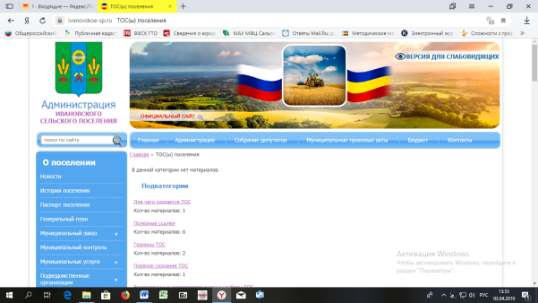
8 | Количество заседаний, корсоветов  во 2 квартале 2024 года |  |  | 6 | Проведено 3 заседания Правления ТОС, 2 совместное заседание Собрания депутатов Ивановского сельского поселения с Правлением ТОС и 1 общее собрание членов ТОС
РЕАЛИЗАЦИЯ ИНИЦИАТИВ ТОС
9 | Количество реализованных инициатив |  | 17 |  |  | -
10 | Краткое описание инициатив |  | 1.Организация субботника на территории пешеходного и автомобильного мостов с. Ивановка.  2. Организация соревнований по футзалу 3x3, на кубок с. Ивановка.  3. Организация соревнований по настольному теннису, приуроченных к Всемирному дню настольного тенниса.  4. Организация субботника на территории центрального парка села Ивановка и вдоль тротуара от школы к детскому саду «Всем миром».  5. Организация велопробега от с. Ивановка к с. Дальнее Поле Песчанокопского района, посвященного Дню соседей.  6. Совместная с СКО Ивановское инициатива по выдвижению инициативного проекта для реализации в 2025 году: приобретение и установка комплекта полосы препятствий, комплекса с уличными тренажерами на земельном участке по адресу: Ростовская область Сальский район с. Ивановка ул. Буденного, 39б.»  7. Выдвижение инициативного проекта и голосовании за него по объекту: «Благоустройство общественной территории (устройство пешеходного тротуара), расположенной по адресу: Российская Федерация, Ростовская область, муниципальный район «Сальский», Ивановское сельское поселение, с. Ивановка, ул. Кирова».  8.Правотворческая инициатива по внесению изменений в бюджет Ивановского сельского поселения на 2024 год с возможностью использовать часть средств гранта победителя районного этапа Областного конкурса «Лучшее территориальное общественное самоуправление в Ростовской области в 2023 году» на приобретение расходных материалов для косилок.  9.Организация турнира по мини-футболу, посвященного Дню Победы и памяти погибших односельчан воинов-афганцев Яицкого Ивана Ивановича и Полуляшного Игоря Васильевича.  10. Организация турнира по мини-футболу для школьных команд, посвященного Международному Дню защиты детей.  11.Организация волонтерского движения по оказанию помощи участникам СВО на Украине.  12.Организация приобретения материалов и выполнения работ по восстановлению резинового покрытия многофункциональной спортивной площадки в с. Ивановка по ул. Ленина.  13. Организация триатлона (плавание, велосипед, бег), категория супер-спринт, посвященного Дню России.  14.Организация экологической акции по очистке от мусора берегов реки Егорлык «Вода России».  15.Организация фотовыставки «Спортивный календарь».  16. Организация участия членов спортивного клуба «СК с.Ивановка «Олимп» во Всероссийском фестивале в формате многоборья ГТО в г. Ростов-на-Дону.  17. Организация мероприятий по борьбе с дикорастущей наркосодержащей растительностью, посвященных Всемирному дню борьбы с наркотиками. |  |  | Пояснительная записка к информации прилагается
 | Количество благополучателей |  | 1751
ОБЪЕМ ВЫДЕЛЕННЫХ СРЕДСТВ (руб.)
 |  | Муниципальный бюджет | 50,0 тыс. руб. |  |  | Средства гранта победителя муниципального этапа областного конкурса «Лучшее территориальное общественное самоуправление в Ростовской области в 2023г.»
 |  | Областной бюджет | 0,0 тыс. руб.
 |  | Внебюджетные источники | 48,0 тыс. руб.

Краткое описание
реализованных инициатив ТОС «Общественный музей села Ивановка» во 2 квартале 2024г. (пояснительная записка).

Во 2 квартале 2024 года членами ТОС «Общественный музей села Ивановка» было реализовано 17 инициатив:
1. В конце апреля 2024 года члены ТОС «Общественный музей села Ивановка» выступили перед Собранием депутатов Ивановского сельского поселения с инициативой привести в надлежащий вид территорию пешеходного и автомобильного мостов в с. Ивановка. Депутаты инициативу поддержали, помогли ТОС оповестить население, договорились с техникой для вывоза мусора.
В субботнике приняло участие около 14 человек, в том числе, молодежь. В результате навесной и автомобильный мосты стали чище.
Количество благополучателей 1751 человек (все граждане поселения).

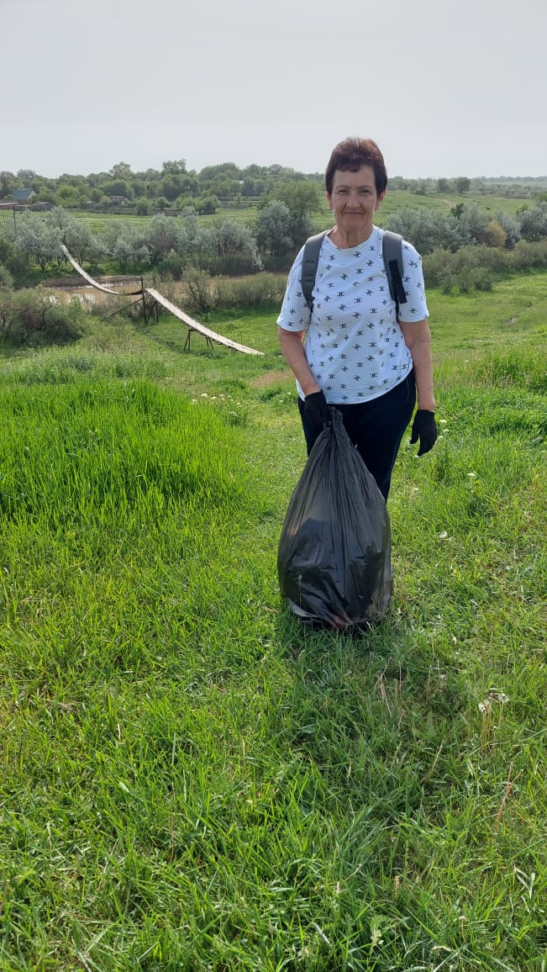

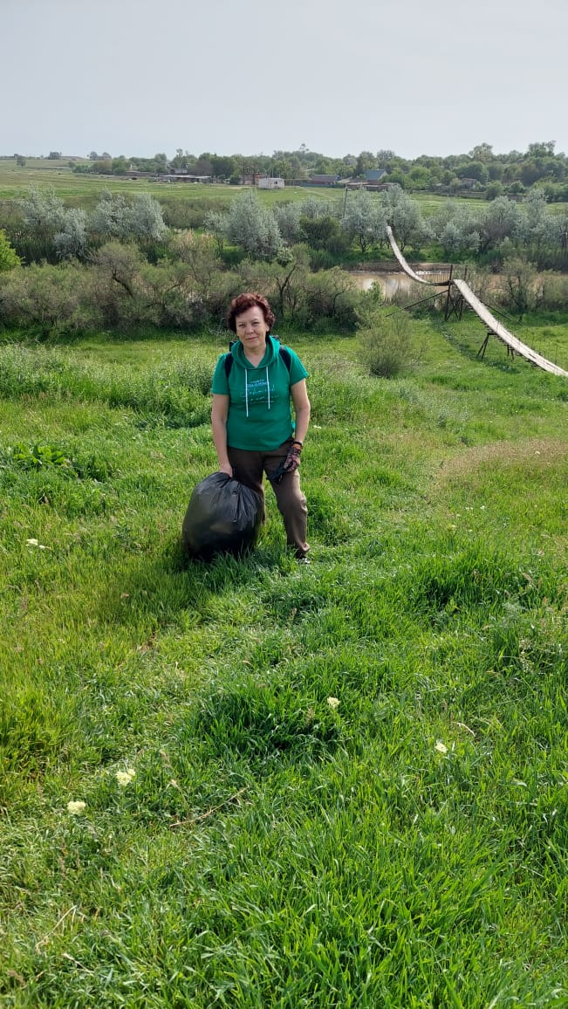

2. В рамках исполнения плана спортивных мероприятий на 2024 год, члены ТОС «общественный музей села Ивановка» обратились в Собрание депутатов Ивановского сельского поселения, с инициативой проведения соревнований по футзалу 3х3 с участием команд из соседних сел на кубок Администрации Ивановского сельского поселения. Инициативу ТОС Собрание депутатов поддержало. Соревнования проводились на многофункциональной спортивной площадке с искусственным покрытым в с. Ивановка по ул. Ленина. Участие в соревнованиях приняли 9 команд, в том числе из соседских сел: с.Сандата, с. Березовка. Победителем, соревнований занявшим первое место стала команда «Сладкие пончики», второе место «Беркут», третье место «Ивановка-сити», четвертое место «TeamDream». Всего в мероприятии приняло участие около 40 спортсменов, семь судей и около 50 человек болельщиков.
Финансирование соревнований и формирование призового фонда производилось за счет средств организаторов соревнований и спонсоров. Всего было затрачено 10,0 тыс.руб. Количество благополучателей инициативы около 97 человек.

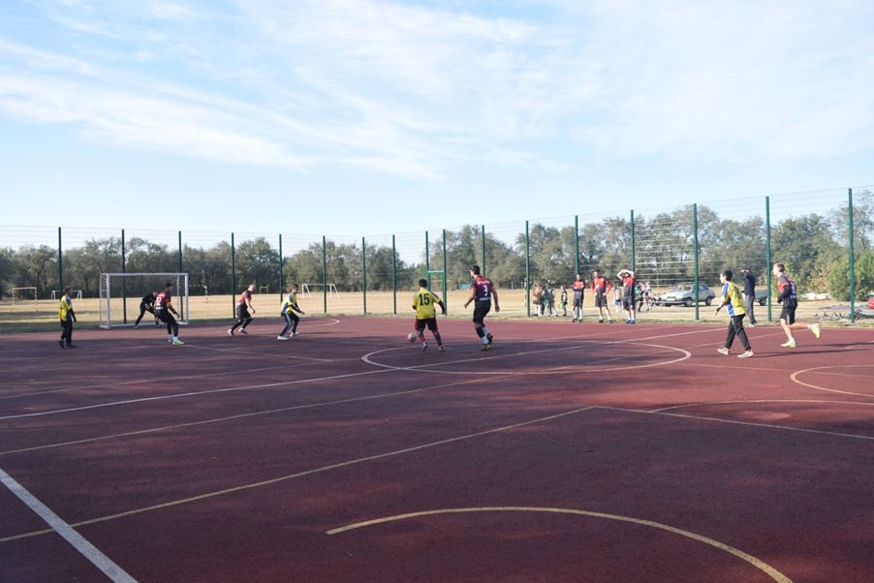

3. По инициативе ТОС в апреле 2024 года в общественном спортзале села Ивановка был организован турнир по настольному теннису, приуроченный к Всемирному дню настольного тенниса.
Члены ТОС «Общественный музей села Ивановка» обратились в Собрание депутатов Ивановского сельского поселения с инициативой дальнейшего развития спорта на территории села и расширения разновидностей спортивных мероприятий. Было предложено провести турнир по настольному теннису,приуроченный к Всемирному дню настольного тенниса. Инициативу ТОС Собрание депутатов поддержало.
Силами ТОС, совместно с Администрацией поселения, подготовили наградную продукцию, организовали оповещение желающих участвовать и болельщиков. В первой половине дня 7 апреля соревнования состоялись.В них приняло участие 16 спортсменов, двое судей и около 40 человек болельщиков.
Средства на приобретение наградной продукции предоставили спонсоры в количестве 5,0 тыс. рублей. Количество благополучателей инициативы 58 человек.

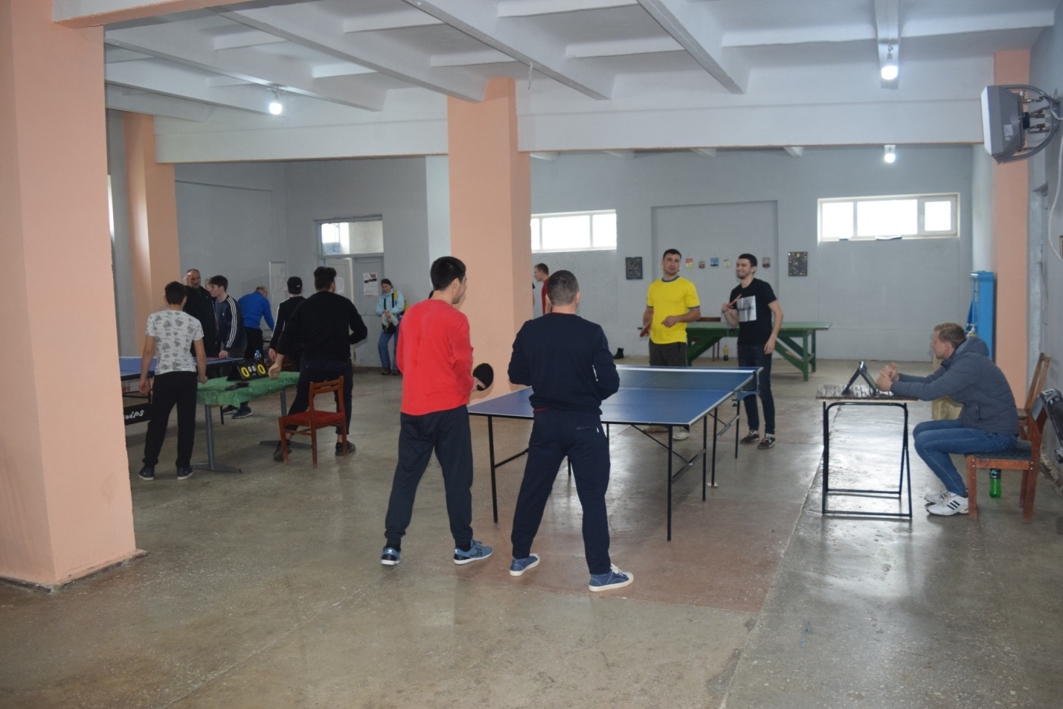

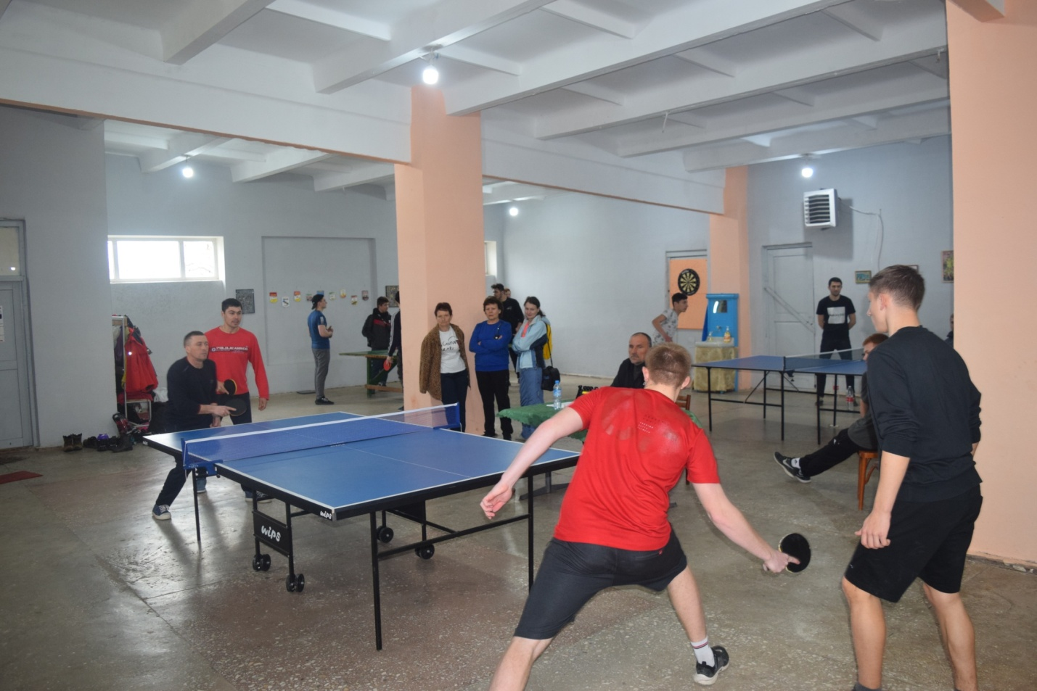

4. В апреле члены ТОС выступили перед Собранием депутатов Ивановского сельского поселения с инициативой привести в надлежащий вид территорию центрального парка села Ивановка вдоль тротуара от школы к детскому саду «Всем миром». Депутаты инициативу поддержали, помогли ТОС оповестить население.
В конце апреля состоялся субботник. Жители села, болеющие душой за свое село, приняли активное участие в этом мероприятии, в том числе коллективы школы, администрации, сельского дома культуры, социальных служб, пенсионеры, депутаты, члены ТОС. Участники убрали мусор, спилили высохшие деревья, кустарники, вырубали поросль. Крестьянские фермерские хозяйства ООО «Казачье-Агро», глава КФХ Половинко В.М., ИП Оганисян Г.Р., выделили технику для погрузки веток и мусора. Всего в субботнике приняло участие около 30 человек. Территория вдоль тротуара от школы к детскому саду приобрела достойный эстетический вид. Благополучателей инициативы около 1751 житель и гости села.

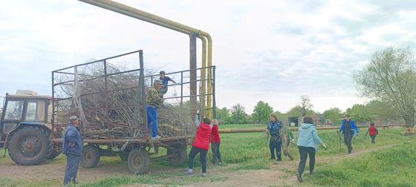

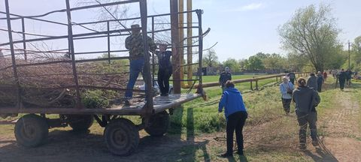

5. Как и планировали члены ТОС, 11 мая состоялся велопробег от с. Ивановка до с. Дальнее поле Песчанокопского района Ростовской области, посвященный Дню соседей. Данное мероприятие заранее было согласовано с депутатским корпусом.
Старт был дан от Администрации Ивановского сельского поселения, путь лежал в село Дальнее Поле Песчанокопского района Ростовской области, расстояние до которого 14 км. В велопробеге приняли участие 20 человек, в том числе 5 учащихся школы. Также были участники из соседнего села Сандата.
В пункте конечного маршрута участников тепло встречали жители села Дальнее Поле. Каждому участнику вручили сувениры.ТОС «Общественный музей села Ивановка» вручил хозяевам свою сувенирную продукцию: кружку, тарелку и магнитики с видами нашего села.
Количество благополучателей составило около 30 человек.

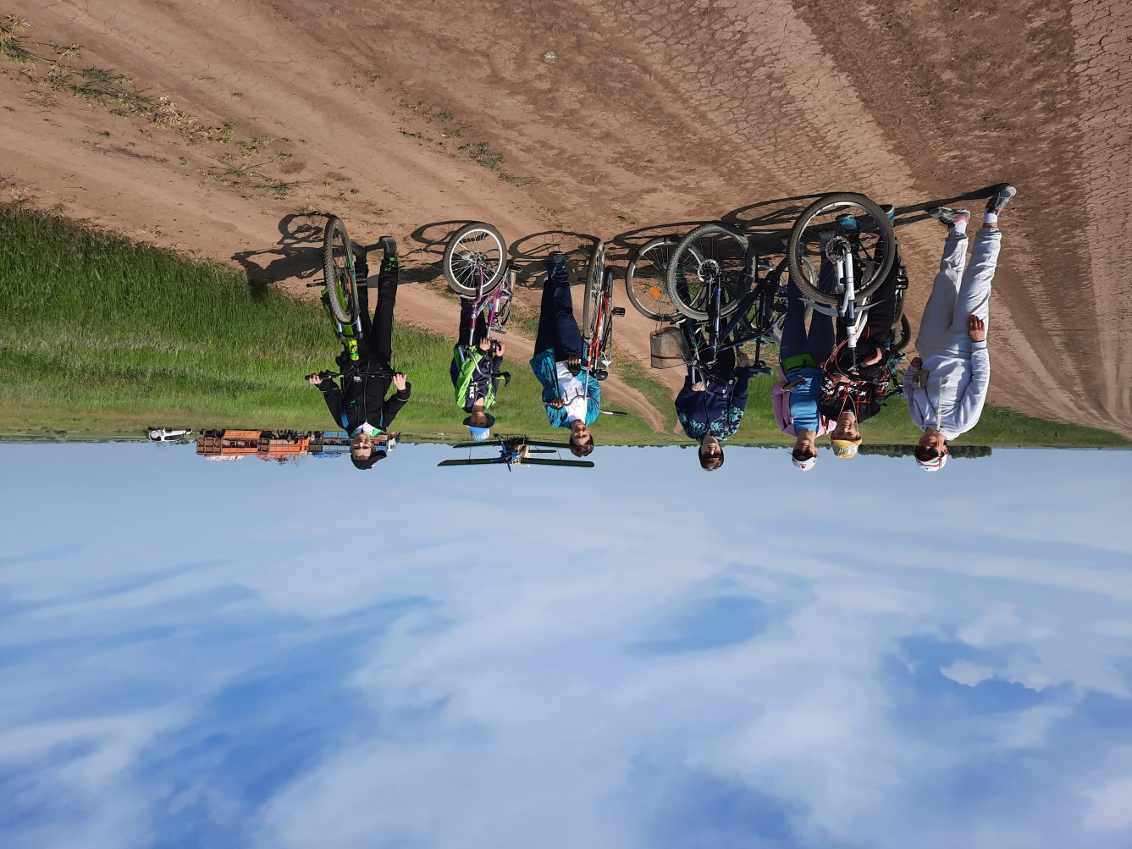

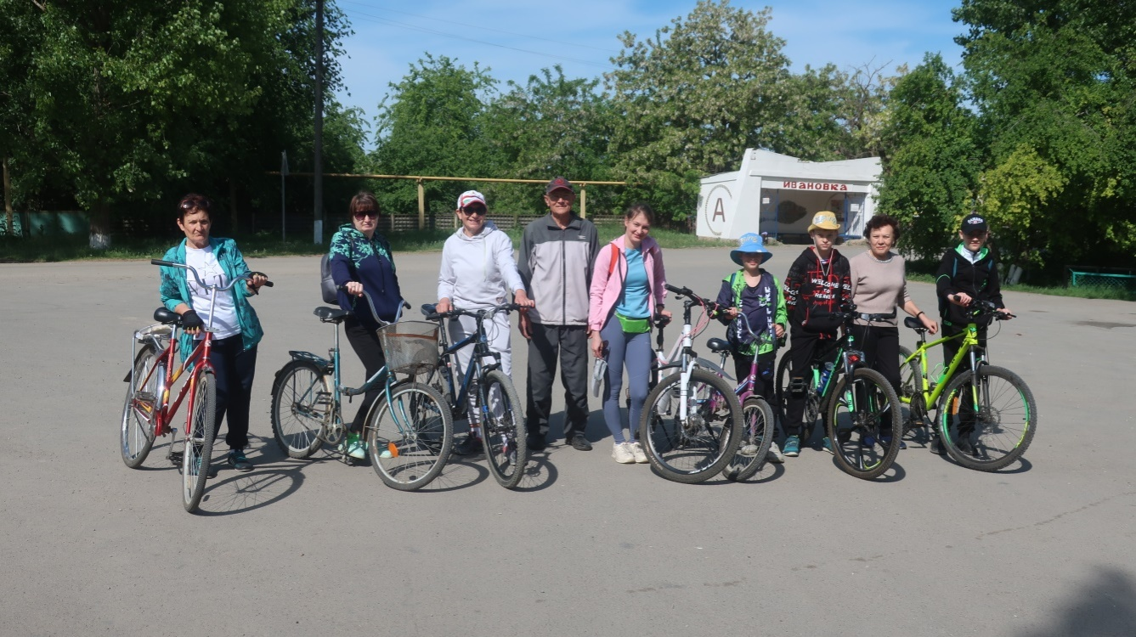

6. В рамках участия в конкурсе инициативных проектов, намеченных к реализации в 2025 году, члены ТОС совместно с СКО Ивановское обратились к депутатам Собрания депутатов Ивановского сельского поселения с просьбой одобрения выдвижения инициативного проекта: «Приобретение и установка комплекта полосы препятствий, комплекса с уличными тренажерами на земельном участке по адресу: Ростовская область Сальский район с. Ивановка ул. Буденного, 36б». Депутаты инициативу поддержали.
ТОС, совместно совместно с СКО Ивановское, Администрацией поселения организовали информирование граждан, организовали голосование граждан в поддержку проекта, которое проходило по новой системе в сети интернет. Жители также поддержали инициативу. Администрацией Ивановского сельского поселения была оформлена вся необходимая документация и направлена для участия в конкурсе по отбору инициативных проектов в Правительство Ростовской области. Данный проект прошел конкурсный отбори на сегодня ведутся мероприятия по формированию пакетов документов для их финансирования из средств областного бюджета. Благополучателями инициативы будут 1751 человек.

7. В рамках участия в конкурсе инициативных проектов, намеченных к реализации в 2025 году, члены ТОС обратился к депутатам Собрания депутатов Ивановского сельского поселения с просьбой одобрения выдвижения инициативного проекта: «Благоустройство общественной территории (устройства пешеходного перехода), расположенного по адресу: Российская Федерация Ростовская область муниципальный район «Сальский» Ивановское поселение, с. Ивановка ул. Кирова». Депутаты инициативу поддержали.
ТОС, организовал информирование граждан, организовал голосование граждан в поддержку проекта, которое проходило по новой системе в сети интернет. Жители также поддержали инициативу. Администрацией Ивановского сельского поселения была оформлена вся необходимая документация и направлена для участия в конкурсе по отбору инициативных проектов в Правительство Ростовской области. Данный проект прошел конкурсный отбор и на сегодня ведутся мероприятия по формированию пакетов документов для их финансирования из средств областного бюджета. Благополучателями инициативы будут 1751 человек.

8. Правление ТОС «Общественный музей села Ивановка» обратилось в Собрание депутатов Ивановского сельского поселения с просьбой внести изменений в бюджет Ивановского сельского поселения на 2024 год с возможностью использовать часть средств гранта победителя районного этапа Областного конкурса «Лучшее территориальное общественное самоуправление в Ростовской области в 2023 году» на приобретение расходных материалов для косилок. Данная инициатива была поддержана Собранием депутатов Ивановского сельского поселения.
В результате, Решением Собрания депутатов Ивановского сельского поселения № 124 от 26.06.2024 года была выделена необходимая сумма 50,00 тыс.руб. На данные средства были приобретены материалы для косилок.

9. По инициативе ТОС, согласованной с депутатами поселения, 10 мая на центральном стадионе с. Ивановка состоялся турнир по мини-футболу, посвященного Дню Победы и памяти погибших односельчан воинов-афганцев Яицкого Ивана Ивановича и Полуляшного Игоря Васильевича. Соревнования проводились на трех травяных площадках центрального стадиона.. Участие в соревнованиях приняли 10 команд, в том числе из соседских сел: с.Сандата, с. Березовка, п. Гигант. Победителем соревнований занявшим первое место стала команда «Ключ Агро», второе место «Балтика», третье место «Энергия». Всего в мероприятии приняло участие около 80 спортсменов, одиннадцать судей и около 90 человек болельщиков.
Финансирование соревнований и формирование призового фонда производилось за счет средств организаторов соревнований и спонсоров. Спонсоры выделили 10,0 тыс.руб. на мероприятие. Количество благополучателей инициативы около 170 человек.

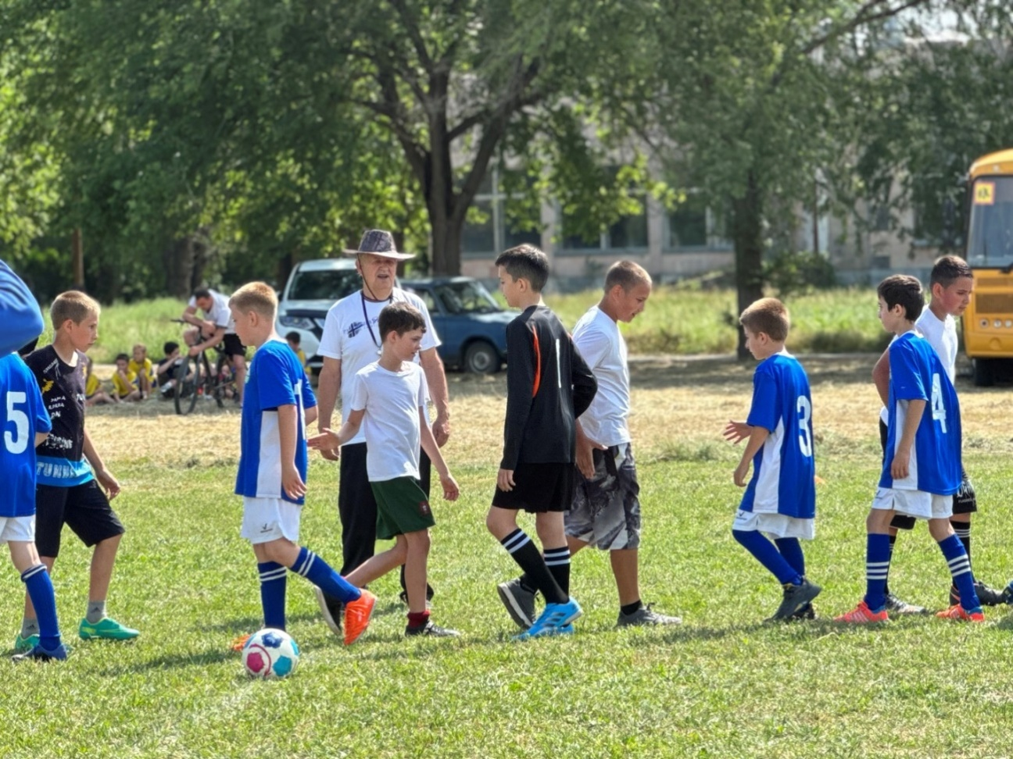

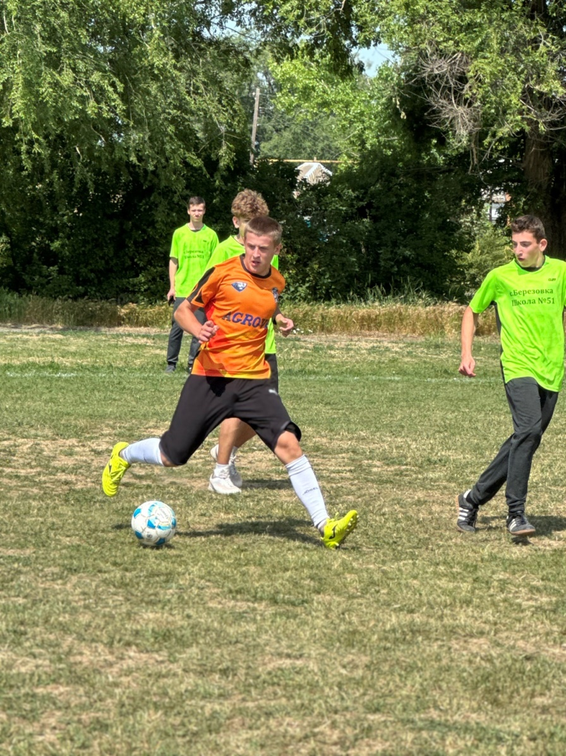

10. По инициативе ТОС, согласованной с депутатами поселения, 1 июня на центральном стадионе с. Ивановка состоялся турнир по мини-футболу, для школьных команд, посвященного Международному Дню защиты детей. Соревнования проводились на двух травяных площадках центрального стадиона. Участие в соревнованиях приняли 7 команд, в том числе из соседских сел: с.Сандата, с. Березовка. Победителем соревнований занявшим первое место стала команда СОШ № 42, с. Сандата, второе место СОШ № 28, с. Ивановка, третье место СОШ № 51, с. Березовка. Всего в мероприятии приняло участие около 75 спортсменов, одиннадцать шесть и около 60 человек болельщиков.
Финансирование соревнований и формирование призового фонда производилось за счет средств организаторов соревнований и спонсоров в количестве 8,0 тыс.руб. Количество благополучателей инициативы около 141 человек.

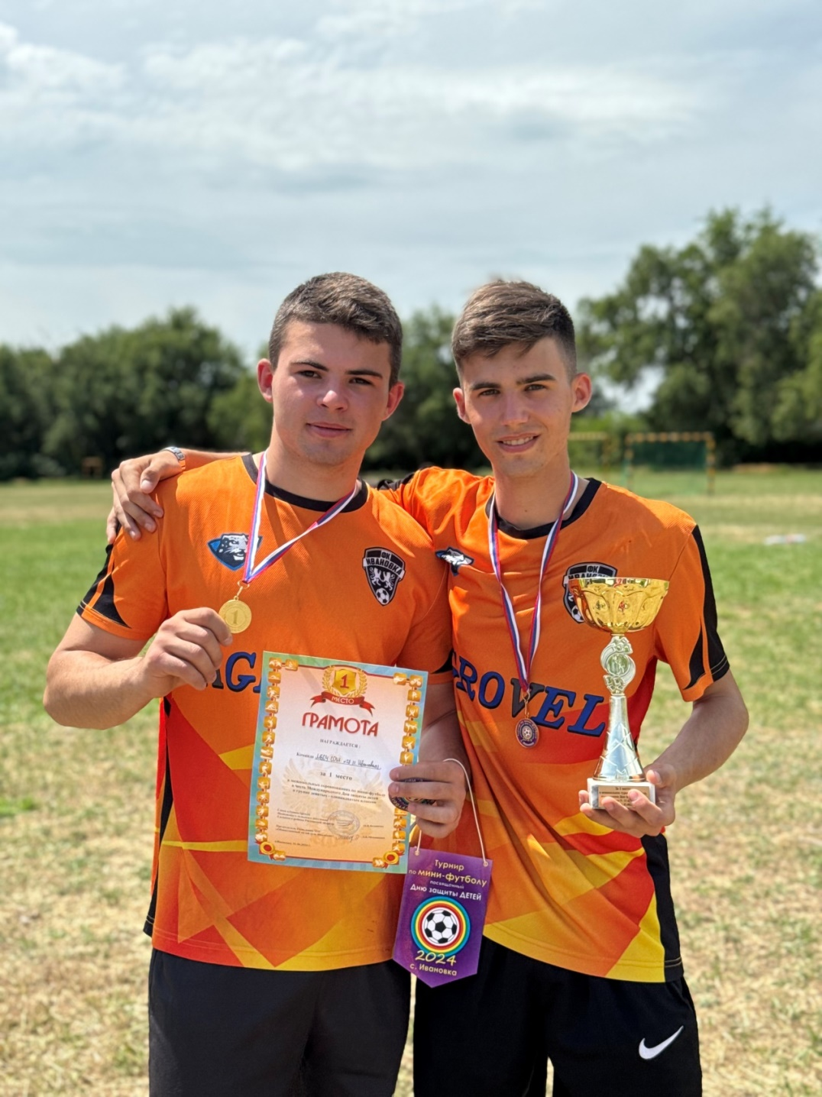

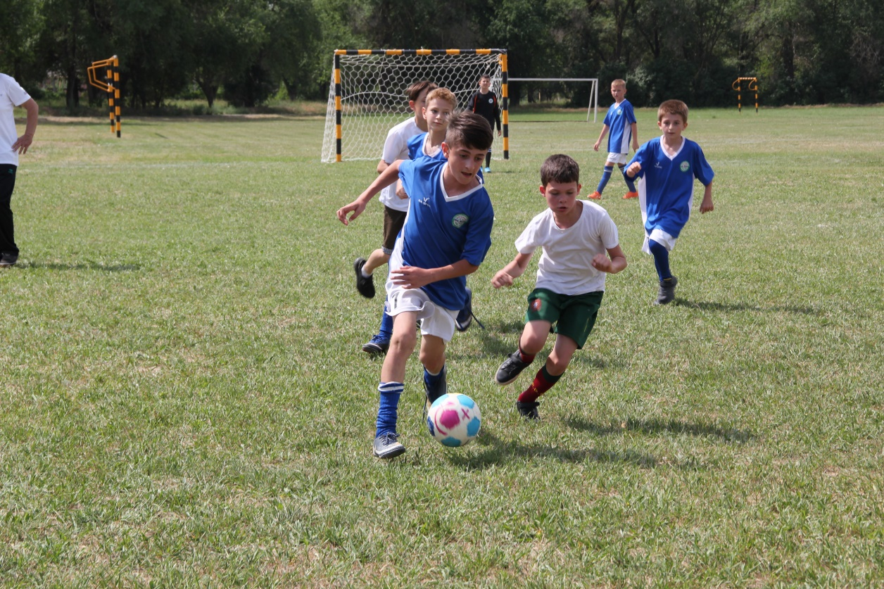

11. По инициативе ТОС совместно с СКО Ивановское, Администрации Ивановского сельского поселениябыло организовано волонтерское движение по оказанию помощи участникам СВО на Украине.
Члены ТОС «Общественный музей села Ивановка» обратились в Собрание депутатов Ивановского сельского поселения в целых оказания помощи участникам СВО на Украине организовать волонтерское движение.
Инициативу ТОС Собрание депутатов поддержало.
Силами ТОС, СКО Ивановское, Собранием депутатов Ивановского сельского поселения, Администрацией Ивановского сельского поселения, бюджетными учреждениями Ивановского сельского поселения, ООО, ИП, КФХ, жителями Ивановского сельского поселения была собрана и доставлена в зону СВО гуманитарная помощь.
В апреле, июне 2024 состоялась очередная доставка гуманитарной помощи нашим землякам и их товарищам, которые защищают всех нас в зоне СВО на территории Украины. Военнослужащие выражают свою благодарность и горячий привет от бойцов односельчан всем кто принимает участие в сборе помощи.
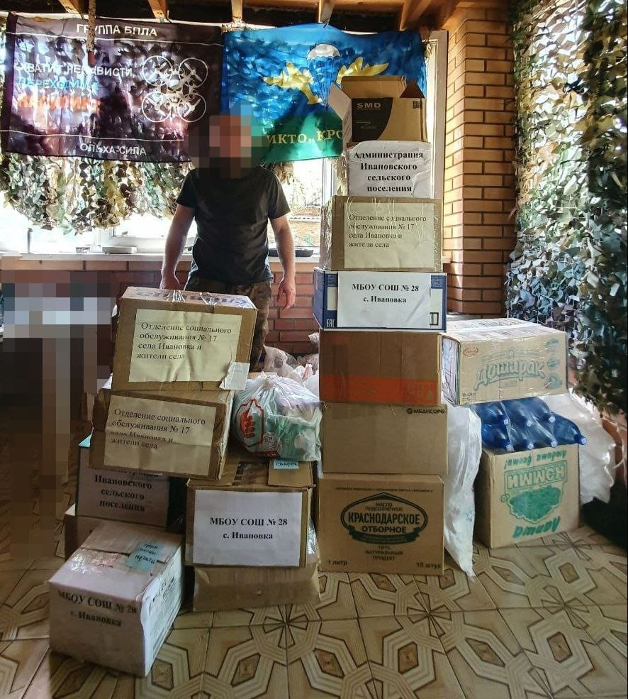

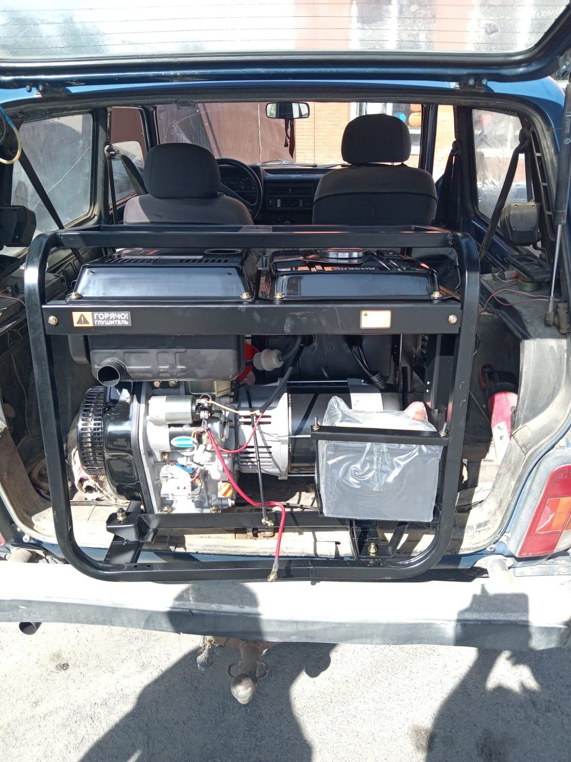

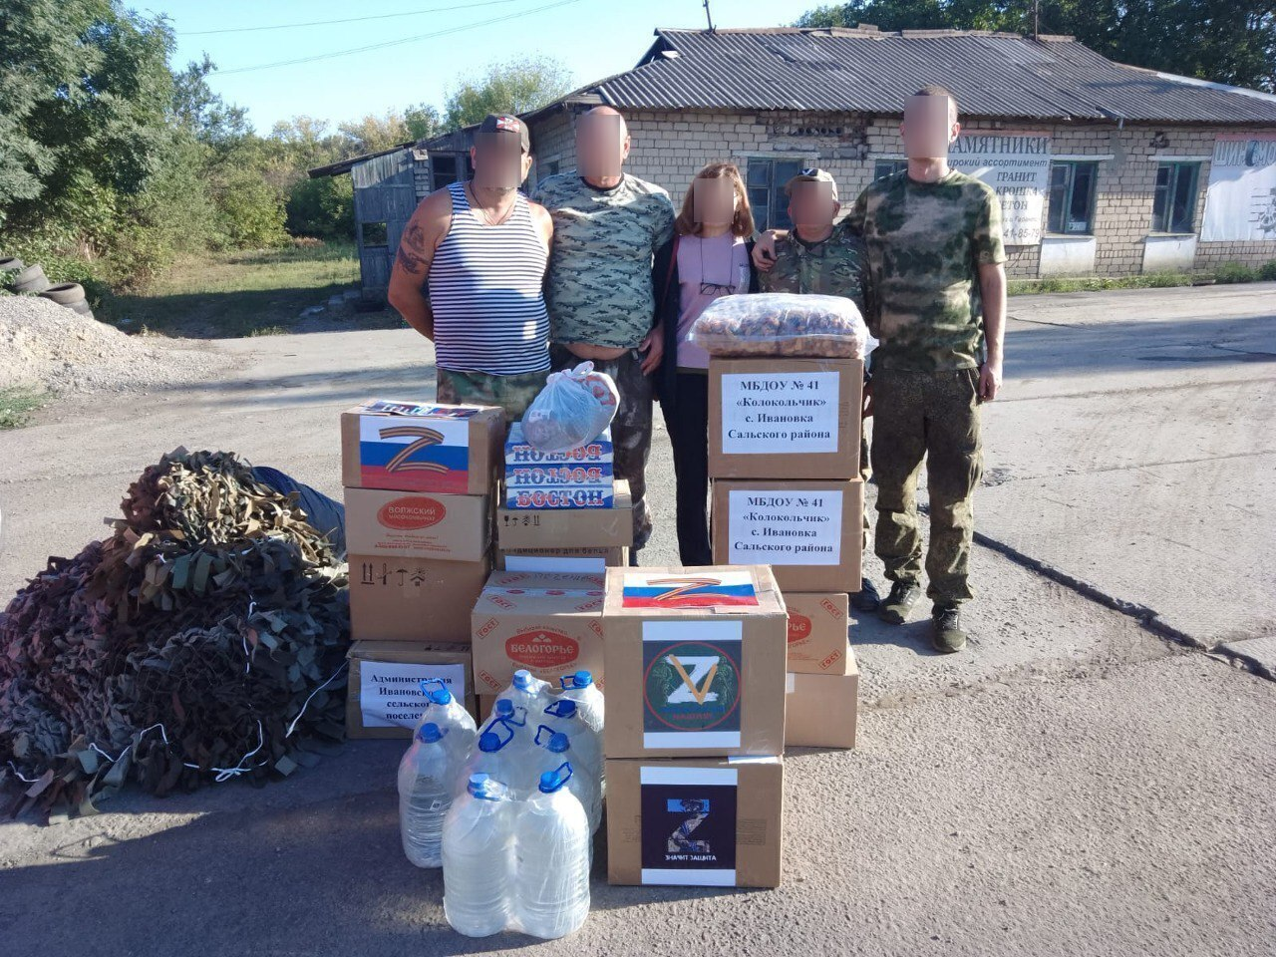

12. По инициативе ТОС на многофункциональной спортивной площадке в с. Ивановка было восстановлено резиновое покрытие.
Члены ТОС «Общественный музей села Ивановка» обратились в Собрание депутатов Ивановского сельского поселения с инициативой по восстановлению дефекта эластичного пола из гранулята на многофункциональной спортивной площадке в с. Ивановка. Инициативу ТОС Собрание депутатов поддержало.
Силами ТОС совместно с Администрацией было, проведено, обследование резинового покрытия на обнаружение мест повреждений, в ходе которого были выявлены дефекты резинового покрытия. За счет спонсорской финансовой помощи (15,0 тыс.руб.) по восстановлению резинового покрытия были приобретены все необходимые материалы. В настоящее время работ по восстановлению дефекта эластичного пола из гранулята на многофункциональной спортивной площадке в с. Ивановка завершены.
Количество благополучателей инициативы 1751 человек.

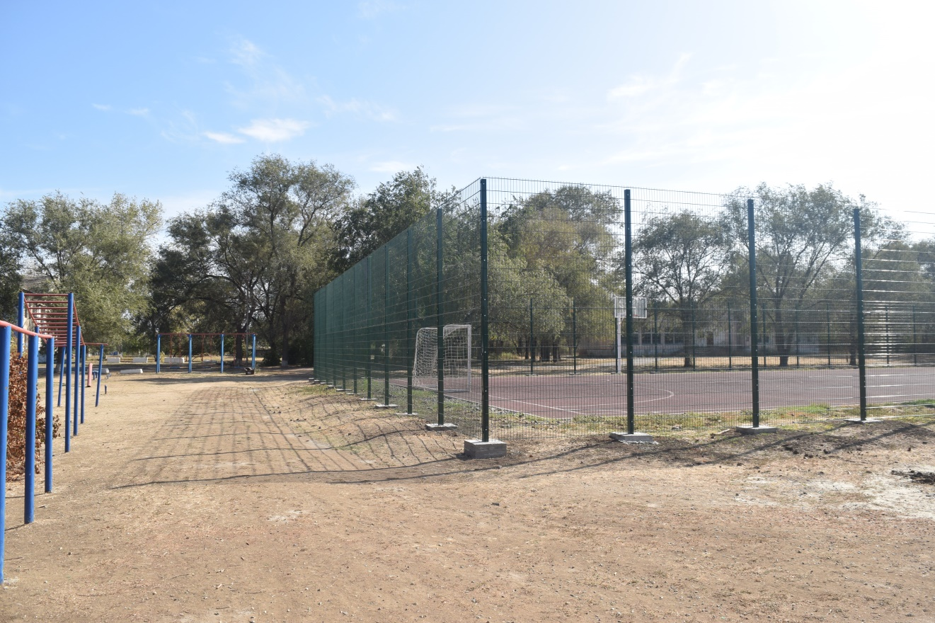

13. По инициативе ТОС 12 июня 2024 года на территории Ивановского сельского поселения были организованы соревнования по триатлону (плавание, велосипед, бег), категория супер-спринт,посвященных Дню России.
Члены ТОС «Общественный музей села Ивановка» обратились в Собрание депутатов Ивановского сельского поселения в целях пропаганды здорового и активного образ жизни, популяризация триатлона, как вида спорта, патриотическое воспитание молодежи на отношение к государственным праздникам и символам, с инициативой проведения соревнований по триатлону, (плавание, велосипед, бег), категория супер-спринт, посвященных Дню России.Инициативу ТОС Собрание депутатов поддержало.
Силами ТОС, совместно с Администрацией поселения, подготовили наградную продукцию, организовали оповещение желающих участвовать и болельщиков.В первой половине дня 12 июня соревнования состоялись.
Соревнования проводились как командная эстафета на трех этапах: один человек плывет, другой едет на велосипеде, третий – бежит. Всего образовалось 6 команд: «Легенда», «Спортивная семья», «Светлое небо», «Дельфины», «Рога и копыта» и «Лист». Лучшее время в командном зачете показала команда «Спортивная семья», второе место у команды «Светлое небо», «Рога и копыта». Победители соревнований награждены кубками, медалями и грамотами. Лучшим участникам различных номинаций вручены специальные призы.В соревнованиях приняло участие 18 спортсменов, семь судей и около 40 человек болельщиков.
Средства на приобретение наградной продукции предоставили спонсоры в количестве 5,0 тыс. рублей. Количество благополучателей инициативы 62 человека.

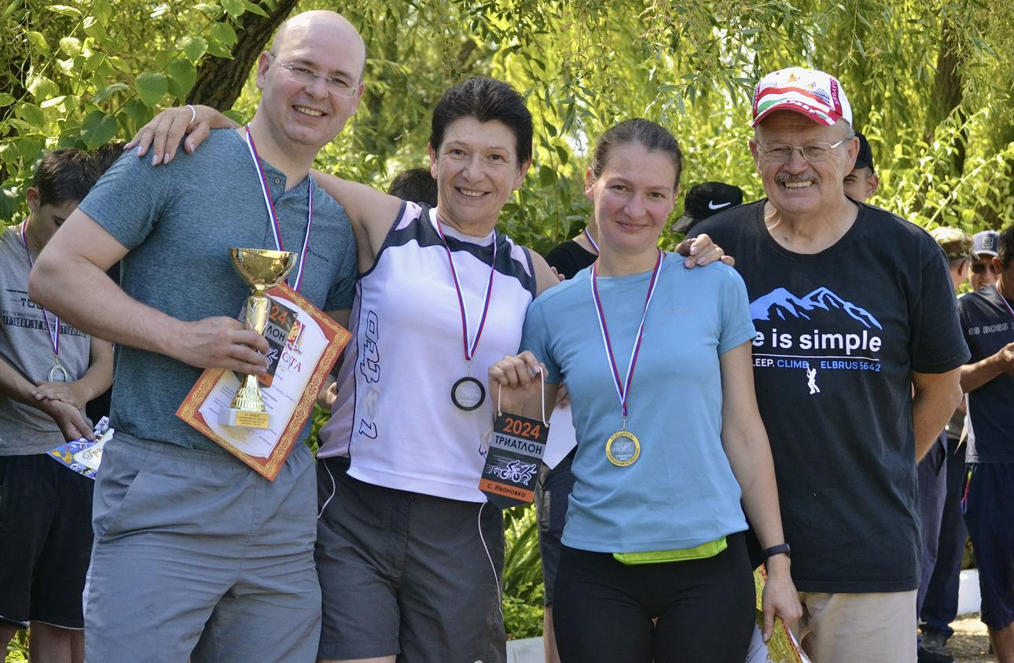

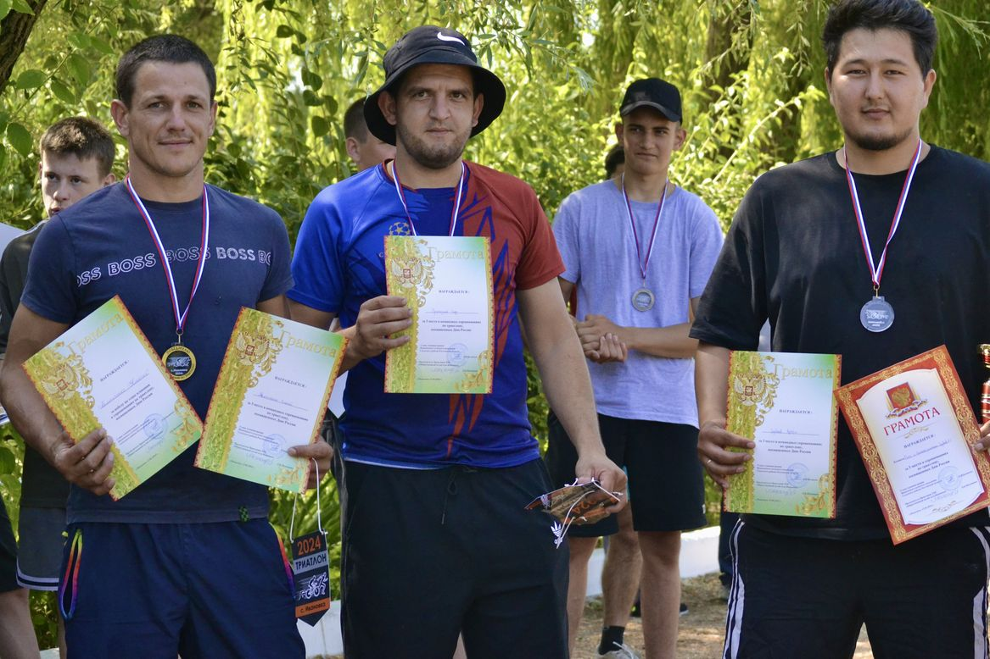

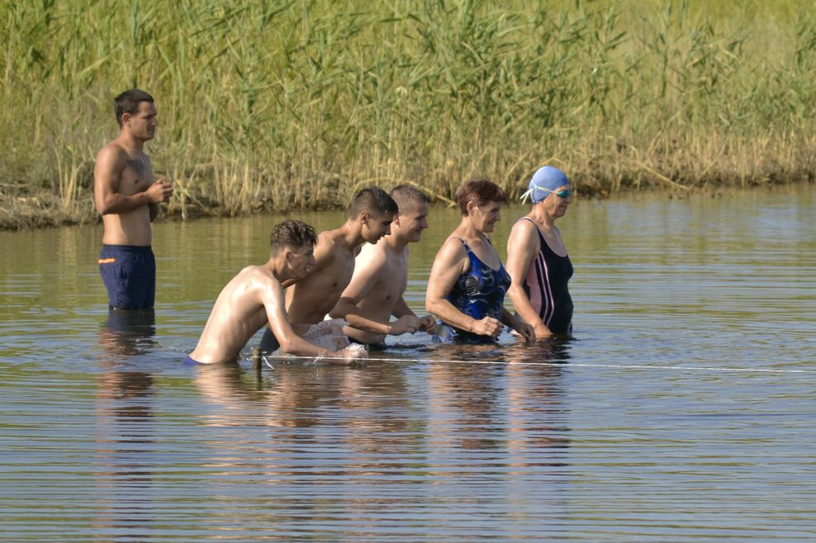

14. Члены ТОС «Общественный музей села Ивановка»обратились в Собрание депутатов по вопросу организации экологической акции по очистке берегов реки Егорлык «Вода России». Данные акции уже традиционно ТОС организовывает ежегодно. Инициатива была поддержана депутатами.
ТОС совместно с депутатами, Администрацией поселения, организовал проведение акциипо очистке берегов реки Егорлык «Вода России» омывающих южные границы села Ивановка. В акции приняло участие около 18 человек, в том числе, молодежь. Было собрано около 5 куб.м., мусора, очищено порядка 10 километров береговой линии реки. Для вывоза собранного мусора на площадку временного хранения житель села (член ТОС) выделил личный автомобиль с прицепом.
На осуществление мероприятия были затрачены, исключительно, средства членов ТОС. Количество благополучателей 1751 человек (все граждане поселения).
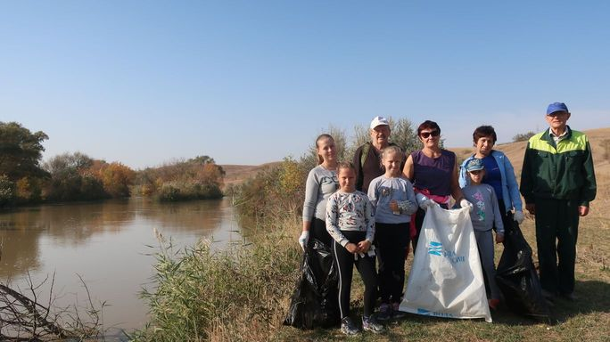

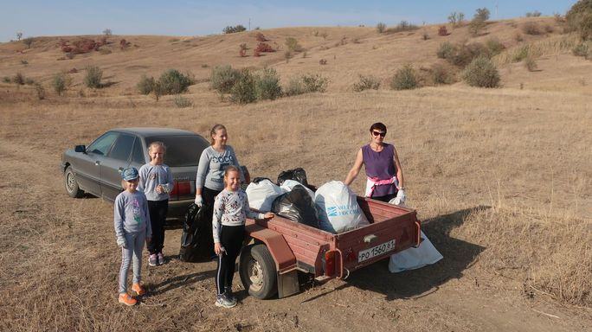

15. По инициативе ТОС в здании Администрации поселения организована фотовыставка «Спортивный календарь»
Члены ТОС «Общественный музей села Ивановка» обратились в Собрание депутатов Ивановского сельского поселения, с инициативой показать какое место спортзанимает в жизни человека. С этой целью члены ТОС предложили организовать фотовыставку «Спортивный календарь».
Инициативу ТОС Собрание депутатов поддержало. В здании Администрации члены ТОС обновили собственными силами стенды для размещения фотографий.Пришедший на помощь спонсор выделил 5,0 тыс.руб., для распечатывания фотографий в большом масштабе, а ТОС провел работу по сбору необходимого фотоматериала. Фотозона расположена на входе в здание Администрациии каждый входящий может ознакомиться с моментами спортивной жизни участников данной выставки.

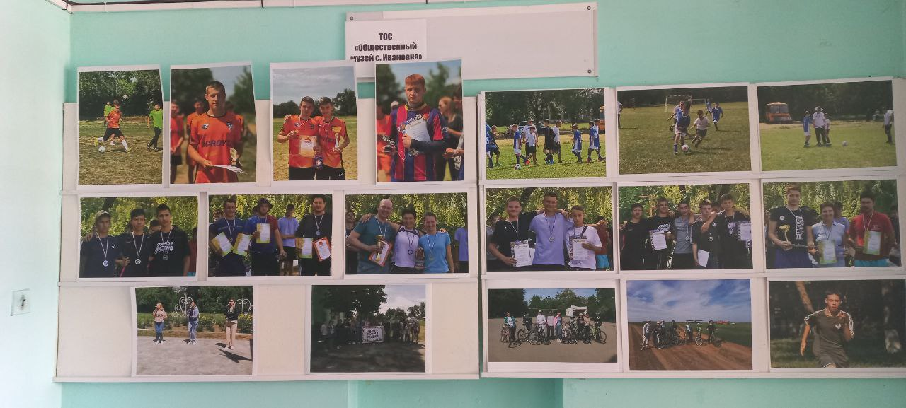

16. По инициативе ТОС в мае 2024 года была организованна поездка спортивного клуба СК с. Ивановка «Олимп» в г. Ростов-на-Дону на Всероссийский фестиваль в формате ГТО. Члены ТОС «Общественный музей села Ивановка» обратились в Собрание депутатов Ивановского сельского поселения с инициативой дальнейшего развития спорта и расширения разновидностей спортивных мероприятий.Инициативу ТОС Собрание депутатов поддержало.
Силами ТОС, совместно с Администрацией поселения, организовали оповещение желающих участвовать. В мае 2024 года соревнования состоялись. Во Всероссийском фестивале приняли участие 16 спортсменов от Сальского района разных возрастных категорий. Спортсмены спортивного клуба СК с. Ивановка «Олимп»также приняли участие в данном фестивале. Участники фестиваля выполняли пять тестов в формате многоборья ГТО (летнее пятиборье). Во Всероссийском фестивале приняли участие 50 районов. Команда Сальского района, набрала 3.323 очка, на пятом месте в области. Фестиваль получился веселым, наполненными добрыми эмоциями и впечатлениями.

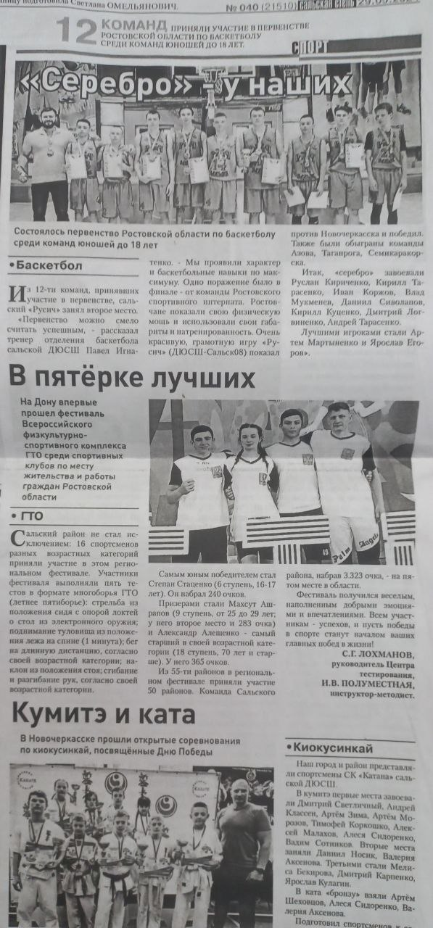

17. В июне, члены ТОС «общественный музей села Ивановка» обратились в Собрание депутатов Ивановского сельского поселения, с инициативой организации акции по борьбе с дикорастущей наркосодержащей растительности, приуроченное к Всемирному дню борьбы с наркотиками. Инициативу ТОС Собрание депутатов поддержало. По согласованию с Администрацией поселения был выделен легковой автомобиль для объезда территории.
Члены ТОС привлекли к обследованию казачество, дружинников. За три дня было обследовано порядка 38 га., территории, прилегающей к селу, включая лесные полосы, балки и овраги. Очаг произрастания дикорастущей конопли был обнаружен на северной окраине села Ивановка. Совместными усилиями было ликвидировано порядка 10 кустов путем сжигания.

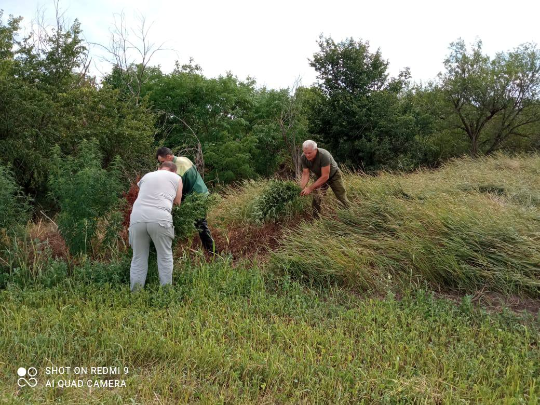

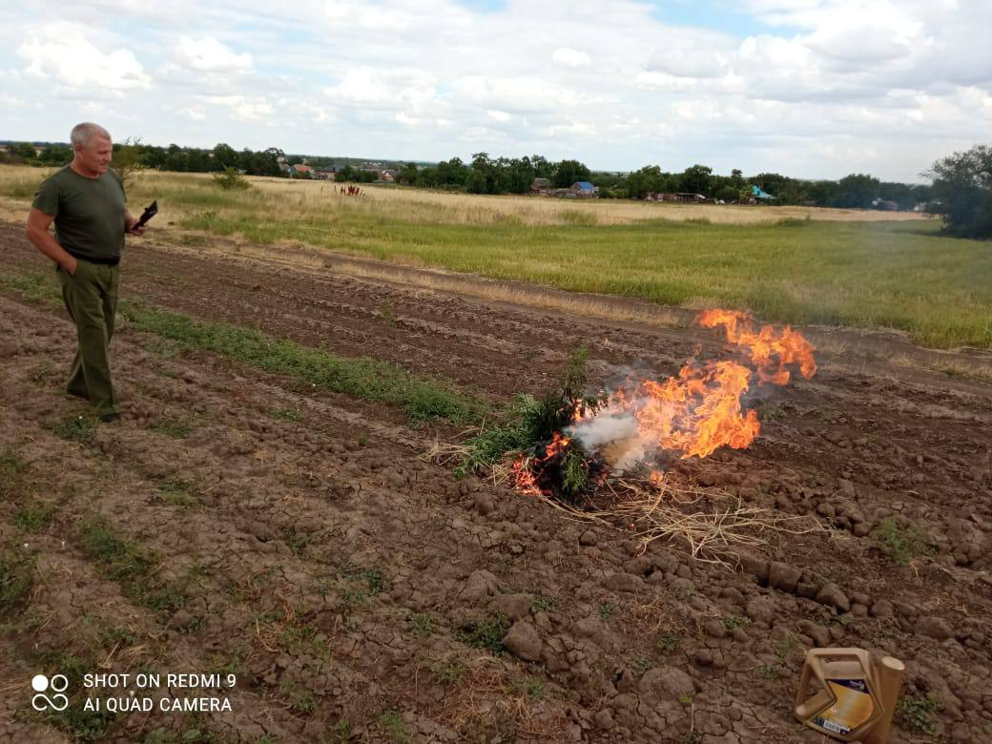

Глава Администрации
Ивановского сельского поселения О.В. Безниско
Подготовил: Савченко М.Г.
44-2-74

